# Лабораторная работа № 1

# Установка операционной системы семейства Linux

В настоящее время существует широкое разнообразие дистрибутивов операционных систем (ОС) семейства Linux. Дистрибутив ОС – это комплект программного обеспечения, включающий основу ОС (ядро), модули для поддержки разнообразного аппаратного обеспечения, окружение рабочего стола и минимальный набор необходимых прикладных пакетов. Дистрибутивы могут довольно сильно отличаться друг от друга разным окружением рабочего стола и предустановленными пакетами. Однако все ОС семейства Linux имеют общие принципы организации, такие как – общий интерфейс взаимодействия прикладного ПО и ОС (POSIX), общую иерархию файловой системы, общие утилиты ядра, а также универсальный способ взаимодействия с пользователем через терминал.

В этой лабораторной работе можно использовать любой понравившийся дистрибутив Linux. Рекомендуется взять что-то распространенное и Debian-подобное, например, Ubuntu.

Полезные ссылки

* Интересная статья про дистрибутивы (с мемасами, всё как мы любим) <https://habr.com/ru/company/lanit/blog/562484/>
* Стандарт POSIX <https://ru.wikipedia.org/wiki/POSIX>
* Стандарт HFS <https://ru.wikipedia.org/wiki/FHS>
* Разнообразие дистрибутивов Linux <https://en.wikipedia.org/wiki/Linux_distribution>

Необходимое ПО:

* Любая ОС, на которую можно установить VirtualBox
* VirtualBox
* Образ дистрибутива
* Утилита для создания загрузочных flash-накопителей, например, Rufus

## Оформление отчета

В отчете опишите процесс выполнения работы, сопроводив его скриншотами.

После установки ОС, самостоятельно исследуйте её интерфейс и напишите в отчёт ваши впечатления. Что непривычно? А что общего с другими знакомыми ОС?

Файл result пришлите вместе с отчётом.

## Ход работы

Таблица разделов

При установке ОС на реальный компьютер важно знать, какая система загрузки ОС используется (BIOS или UEFI). Это можно узнать, загрузившись в BIOS (UEFI) при старте системы. Если же на ПК уже установлена ОС, то можно определить это ее средствами. А также узнать какая применяется таблица разделов (MBR или GPT).

1. Откройте оснастку для управления дисками. В Windows нажмите правой кнопкой мыши на меню «Пуск» и выберите «Управление дисками».
2. Из списка жестких дисков выберите тот, на котором установлена ваша ОС (См. Рисунок 1).

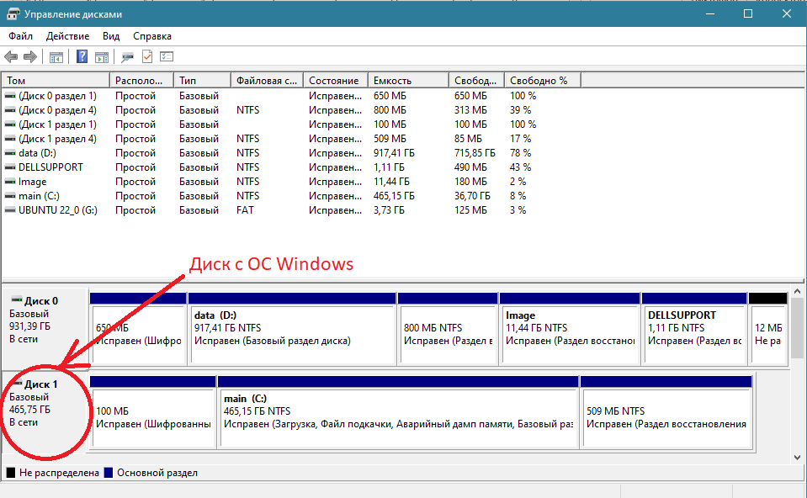

Рисунок 1 – оснастка «Управление дисками»

1. Перечислите, какие разделы присутствуют на вашем диске и какой размер они имеют (см. Рисунок 2).

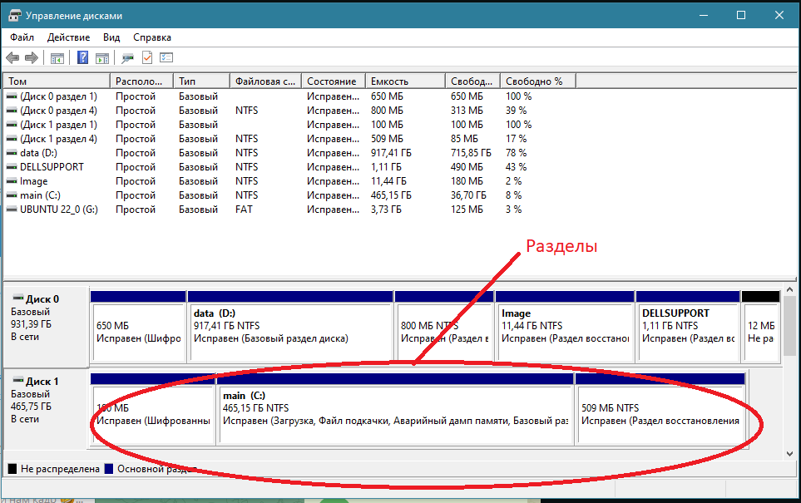

Рисунок 2 – Разделы диска

1. Определите тип таблицы разделов. Нажмите на название жесткого диска слева (см. Рисунок 3) правой кнопкой мыши, нажмите «Свойства» и определите тип таблицы разделов.

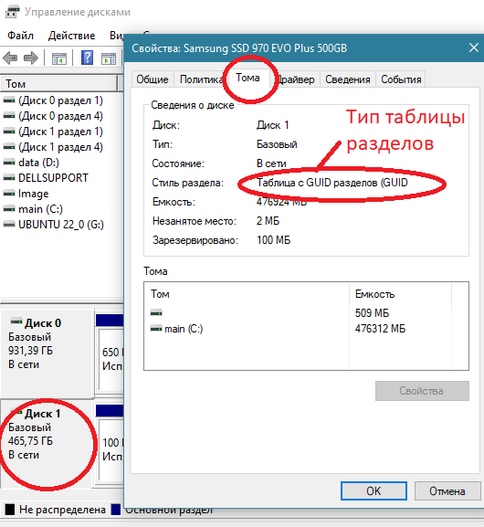

Рисунок 3 – Тип таблицы разделов

Создание загрузочного flash-накопителя

1. Установите утилиту создания загрузочных flash-накопителей. Скачайте утилиту Rufus по следующей ссылке <https://rufus.ie/ru/>.
2. Скачайте интересующий вас образ с дистрибутивом ОС семейства Linux. Например, Ubuntu Mate <https://ubuntu-mate.org/ru/download/> . Вы должны скачать файл с расширением .iso.
3. Откройте приложение Rufus. В качестве устройства (Device) выберите ваш flash-накопитель. В разделе «Метод загрузки» (Boot Selection) укажите ваш скачанный ISO-образ. В схеме разделов (Partition scheme) выберите GPT. В качестве целевой системы (Target system) UEFI. Остальные параметры оставьте без изменений (см. Рисунок 4).

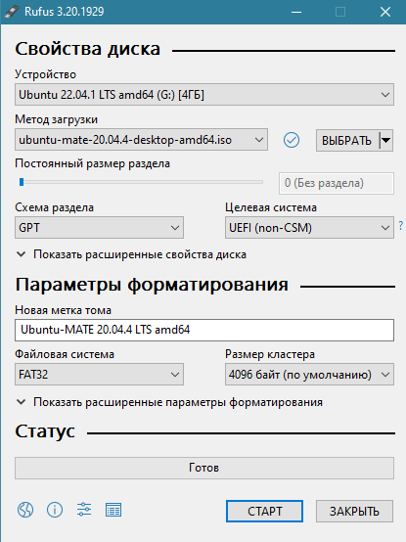

Рисунок 4 – Создание загрузочной флешки

1. Нажмите «Старт». Обратите внимание, что все данные на flash-накопителе будут стёрты.

Создание виртуальной машины.

1. Установите ПО VirtualBox по ссылке <https://www.virtualbox.org/wiki/Downloads> для своей хостовой системы.
2. Запустите VirtualBox и нажмите кнопку «Создать» (см. рисунок 5).

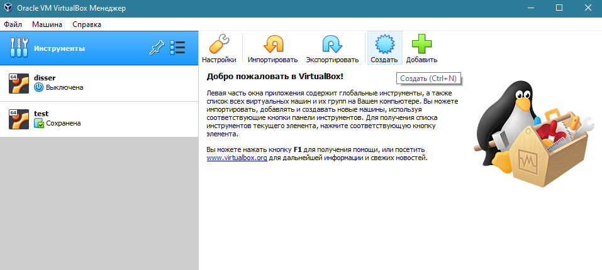

Рисунок 5 – ПО VM VirtualBox

1. Выберите экспертный режим. Установите тип – Linux, версия – Ubuntu (или другая, соответствующая вашему дистрибутиву). Объем памяти – 2048Мб. В разделе «Жесткий диск» выбрать «Создать новый виртуальный жесткий диск».   
   Желательно, чтобы значения лежали в зеленой зоне на шкале. В противном случае возможно замедление работы вашей ОС (См. Рисунок 6).

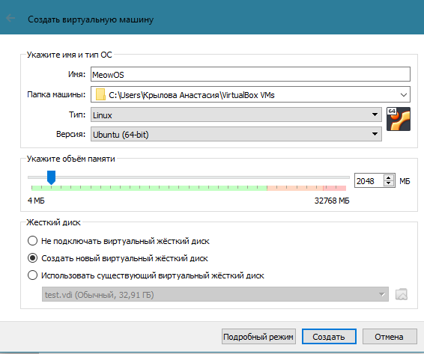

Рисунок 6 – Создание Виртуальной машины

1. Нажмите «Создать».
2. В разделе «Создать виртуальный жесткий диск» выберите тип VDI, формат «Динамический виртуальный жесткий диск» ОС (См. Рисунок 7).

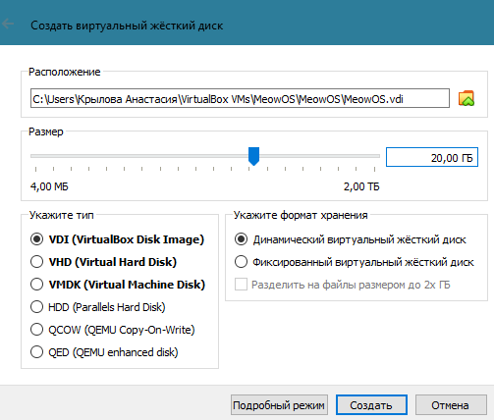

Рисунок 7 – Создание виртуального жесткого диска

1. Выберите вашу созданную машину и нажмите «Настроить».
2. В разделе «Общее» во вкладке «Дополнительно» установите «Общий буфер обмена» и «Drag’n’Drop» в состояние «Двунаправленный».
3. В разделе «Система» во вкладке «Процессор» можно увеличить количество процессоров для более быстрой работы системы. В данном случае установлено 4 (см. Рисунок 8). Значение должно быть в зеленой зоне шкалы. В разделе «Видеопамять» выставляем максимально возможное. В данном случае установлено 128 Мб (см. Рисунок 9).

Рисунок 8 – Настройка виртуальной машины

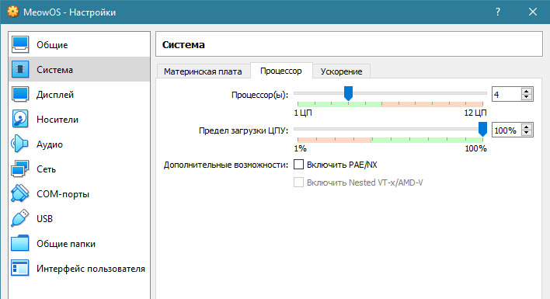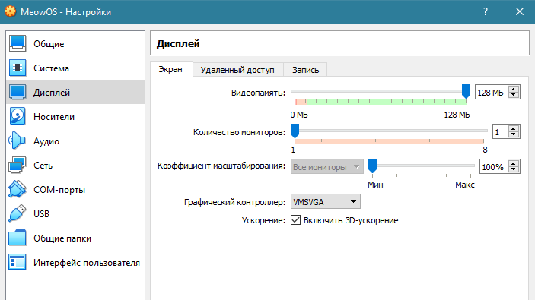

Рисунок 9 – Настройка виртуальной машины раздел «Дисплеи»

1. В разделе «Носители» выберите «Контроллер IDE» и нажмите на изображение оптического диска. В разделе «Атрибуты» снова нажмите на оптический диск -> «Выбрать файл диска». Выберите .iso выбранного вами дистрибутива. (см. Рисунок 10).

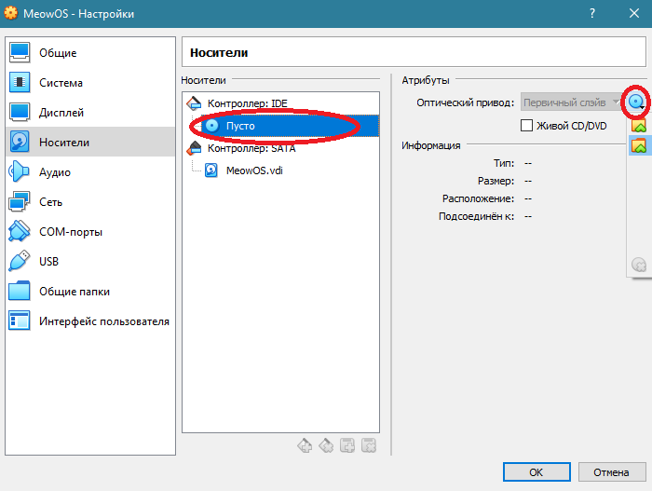

Рисунок 10 – Настройка виртуальной машины раздел «Носители»

1. Настройка виртуальной машины завершена. Нажмите «ОК».

Запуск виртуальной машины и установка системы

1. Нажмите «Запустить»
2. После запуска вы увидите рабочий стол и начнется процесс установки, нажмите «Install Ubuntu Mate» (см. Рисунок 11).

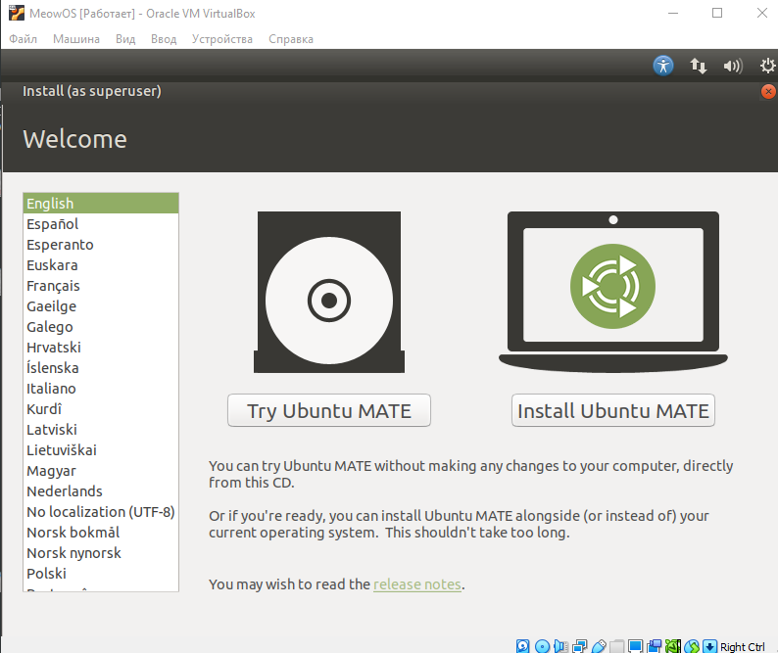

Рисунок 11 – Экран при старте Ubuntu Mate

1. Далее следуйте согласно инструкциям на экране. Желательно при установке выбрать английский язык, а не русский. Это отразится на именах каталогов в дальнейшем, так как с названиями на кириллице не очень удобно работать из терминала. Также вас попросят создать логин и пароль. **Запишите их и не забывайте! Они понадобятся на следующих лабораторных.**
2. После установки перед вас попросят перезагрузить систему. Появится рабочий стол или окно логина. Войдите в систему.
3. Для поддержки полноэкранного режима нам потребуется установить гостевые утилиты. Для этого на верхней панели нажмите устройства и выберите «Подключить образ диска Дополнений гостевой ОС».

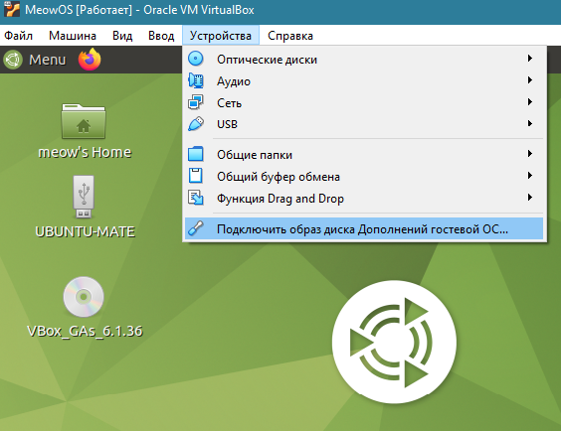

Рисунок 12 – Установка «Дополнений гостевой ОС»

1. В появившемся окне нажмите Ок, затем «Run».

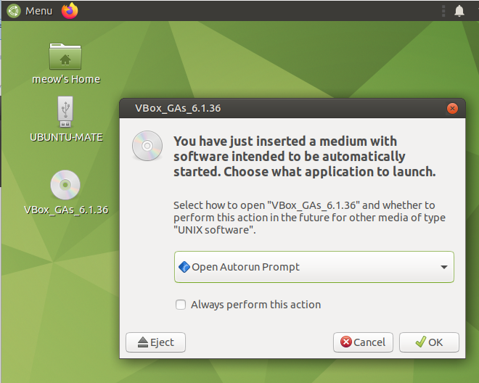

Рисунок 13 – Запуск установки дополнений

1. Перезагрузите ОС.
2. Перетащите на рабочий стол прикладываемый к лабораторной работе файл blueprint.sh
3. Нажмите правой кнопкой мыши по файлу. Выберите «Properties». В открывшемся окне зайдите во вкладку «Permissions». Установите флаг «Allow executing file as program».
4. После этого два раза щелкните на иконку файла и нажмите «Run».
5. На рабочем столе должен появиться файл result. Перенесите его на свой компьютер и прикрепите вместе с отчетом.